«Каждый ребенок – индивидуальность.
А индивидуальность – это проявление гениальности.
Поэтому все дети – маленькие гении!»

О пользе пения
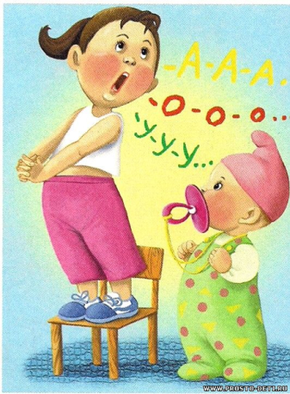 УВАЖАЕМЫЕ МАМЫ И ПАПЫ!
В современном мире бытует мнение, что занятия пением (вокалом) не так важны, как общеобразовательные дисциплины. Поэтому часто родители относятся к этому виду музыкальной деятельности не внимательно.
Однако, такой взгляд ошибочный.
Почему?
Давайте разберемся…
Чем полезно пение?
- Психологическая, эмоциональная защита
Мы все, а дети особенно, тоскуем по сильным и ярким эмоциям, и песни такой голод удовлетворяют. Эмоциональный голод объясняется еще и тем, что мы мало играем с детьми, стараясь быстрее их обучить, воспитать, развить. Недостающей игрой может стать совместная песня. Известно, чтобы пережить неприятность, обиду, лучше всего загрузить руки: «Когда руки работают, нервы спят». Но как пережить «приступ» счастья, острую радость? Вот здесь песня и поможет.

- Интеллектуальное, когнитивное развитие
Песня с ее обязательными повторами (и основного текста, и тем более припева!) - прекрасное средство обогащения словаря и мышления ребенка. Есть исследования того, как пение помогает иностранным студентам усваивать произношение слов, погружаться в культуру другой страны.

- Воспитательное воздействие
Песни, которые выдержали испытание временем, очень просты. Но в песенном тексте проступают формулы поведения, выбора оптимального варианта поступка. События в песне – условность, но чувства поющего условными не назовешь, они всегда всерьез.

- Эстетическое воспитание:
- красота образов («бьется в тесной печурке огонь, на поленьях смола как слеза»), и старинной речи (русские народные песни)
- красота мелодии, которая будто бы повторяется, но играет все новыми отблесками
- красота самой жизни в мелочах, которые мы так часто не замечаем («Речка движется и не движется, вся из лунного серебра»)
- Речевое развитие
Пение улучшает практику разговорной речи и произношение, совершенствует речевые функции. Тренируя дикцию можно справиться с таким дефектом, как заикание.

- Общеукрепляющее воздействие на здоровье ребенка

Петь полезно для сердца, для легких. Галина Вишневская в молодости вылечила туберкулез, уходя в лес и распеваясь, напрягая легкие. Певцы обычно живут долго, хотя не все придерживаются здорового образа жизни. Видимо, человечество запело раньше, чем начало говорить, и древние эти структуры оживают в нас, даруя здоровье. При правильной постановке голоса человек испытывает удовольствие от пения, не чувствует усталости.
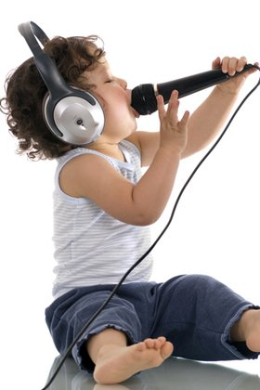
А что делать, если Ваш ребенок не хочет сам петь?
Как сделать так, чтобы ребенок получал удовольствие от своего пения?
Вот несколько советов:
- Не заставляйте ребенка петь! Не волнуйтесь, если ребенок долго не начинает петь. Малыш должен много раз услышать одну и ту же песенку, прежде чем сам начнет ее петь. Необходимо, чтобы в его памяти отложилось правильное звучание, иначе он не увидит разницы между верным вариантом и своим собственным неуверенным исполнением.
- Никогда не говорите ребенку, что он поет фальшиво! Правильность воспроизведения музыкальных звуков тесно связана с верой в себя. Если малыш поет неверно, скажите ему, что он поет почти правильно, но звук надо сначала прослушать мысленно, а уж потом петь. Никогда не говорите, что у него нет слуха!
- Хвалите! Чаще хвалите, радуйтесь успехам малыша, подпевайте ему.
- Пойте! Не бойтесь петь дома, даже если это не очень хорошо получается. Говорите ребенку, что петь – это замечательно. Пойте вместе с ним, пойте с другими членами вашей семьи. «Поющий» человек – счастливый человек! Пение – это своеобразный антидепрессант, оно расслабляет, успокаивает, воодушевляет, вдохновляет.
Пение, песня – это работа эмоций, укрепление и воспитание эмоций, каждая песня – маленькая школа чувств, которая становится большой поддержкой на будущее, ведь песни у нас замечательные.
Песня – это вообще знак того, что можно жить с удовольствием. Кто, если не поющий, научит этому?
